Санкт-Петербургский государственный политехнический университет
Институт информационных технологий и управления
Кафедра компьютерных систем и программных технологий

ОТЧЕТ
По лабораторной работе
по дисциплине "Базы данных"

Выполнили: студент гр. 43501/13 Баринов Д.С.
студент гр. 43501/13 Сухинин А.А.
Проверил: М.Ю. Моисеев

________________________
/подпись преподавателя, дата/

Санкт-Петербург
2014

Задание
Банк (счета, кредиты, переводы)
Банк предлагает различные услуги: ведение счета, предоставление кредита, переводы денег в другие банки, конвертацию из одной валюты в другую. ИС хранит информацию о клиентах, их счетах, операциях на счетах, тарифах, позволяет начислять проценты и осуществлять списания, поддерживает переводы с одного счёта на другой, включая другие банки с соответствующими списаниями за услуги. ИС также обеспечивает работу с кредитами клиентов. Интерфейс банкомата и интерфейс монитора.

Решение.
Для решения поставленной задачи была спроектирована база данных, имеющая следующую архитектуру:
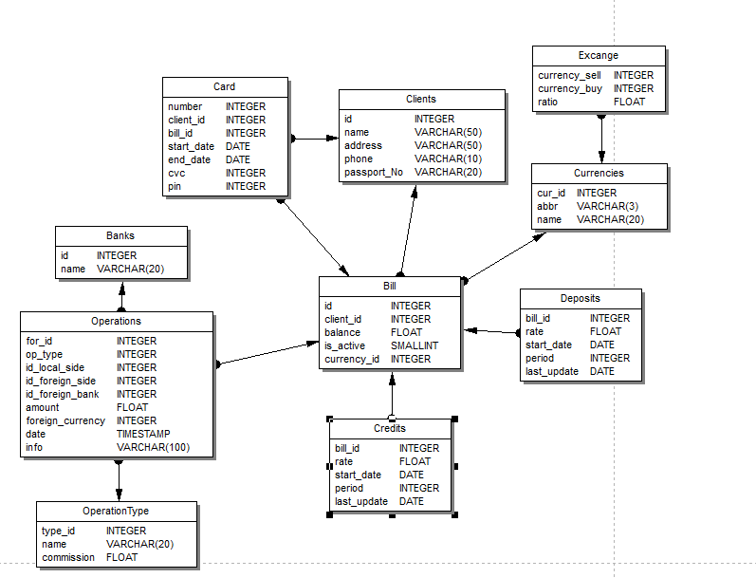

Скрипт для создания базы данных:
CREATE TABLE "Currencies"(
"cur_id" INTEGER NOT NULL,
"abbr" VARCHAR(3),
"name" VARCHAR(20));

ALTER TABLE "Currencies" ADD CONSTRAINT "PK_Currencies" PRIMARY KEY ("cur_id");

CREATE TABLE "Excange"(
"currency_sell" INTEGER,
"currency_buy" INTEGER,
"ratio" FLOAT);

ALTER TABLE "Excange" ADD CONSTRAINT "FK_ex_sell_cur" FOREIGN KEY ("currency_sell") REFERENCES
"Currencies" ("cur_id");
ALTER TABLE "Excange" ADD CONSTRAINT "FK_ex_buy_cur" FOREIGN KEY ("currency_buy") REFERENCES
"Currencies" ("cur_id");
ALTER TABLE "Excange" ADD CONSTRAINT "UQ_ratio" UNIQUE ("currency_sell", "currency_buy");

CREATE TABLE "Banks" (
"id" INTEGER NOT NULL,
"name" VARCHAR(20));

CREATE TABLE "Card" (
"number" INTEGER NOT NULL,
"client_id" INTEGER,
"bill_id" INTEGER,
"start_date" DATE,
"end_date" DATE,
"cvc" INTEGER,
"pin" INTEGER);

CREATE TABLE "Clients" (
"id" INTEGER NOT NULL,
"name" VARCHAR(50) NOT NULL,
"address" VARCHAR(50),
"phone" VARCHAR(10),
"passport_No" VARCHAR(20) NOT NULL) ;

ALTER TABLE "Clients" ADD CONSTRAINT "PK_id" PRIMARY KEY ("id");
ALTER TABLE "Clients" ADD CONSTRAINT "UQ_pass_no" UNIQUE ("passport_No");

CREATE TABLE "Bill"(
"id" INTEGER NOT NULL,
"client_id" INTEGER NOT NULL,
"balance" FLOAT,
"is_active" SMALLINT,
"currency_id" INTEGER NOT NULL);

ALTER TABLE "Bill" ADD CONSTRAINT "PK_bill_id" PRIMARY KEY ("id");
ALTER TABLE "Bill" ADD CONSTRAINT "FK_Acc_Cur_id" FOREIGN KEY ("currency_id") REFERENCES
"Currencies" ("cur_id");
ALTER TABLE "Bill" ADD CONSTRAINT "FK_bill_cl_id" FOREIGN KEY ("client_id") REFERENCES
"Clients" ("id");

CREATE TABLE "OperationType" (
"type_id" INTEGER NOT NULL,
"name" VARCHAR(20),
"commission" FLOAT);

ALTER TABLE "Banks" ADD CONSTRAINT "PK_Banks" PRIMARY KEY ("id");
ALTER TABLE "Card" ADD CONSTRAINT "PK_Card" PRIMARY KEY ("number");
ALTER TABLE "OperationType" ADD CONSTRAINT "PK_OperationType" PRIMARY KEY ("type_id");

ALTER TABLE "Card" ADD CONSTRAINT "FK_client_id" FOREIGN KEY ("client_id") REFERENCES "Clients" ("id");
ALTER TABLE "Card" ADD CONSTRAINT "FK_Card_bill_id" FOREIGN KEY ("bill_id") REFERENCES "Bill" ("id");

CREATE TABLE "Deposits"(
"bill_id" INTEGER UNIQUE,
"rate" FLOAT,
"start_date" DATE,
"period" INTEGER,
"last_update" DATE);

ALTER TABLE "Deposits" ADD CONSTRAINT "FK_de_bill_id" FOREIGN KEY ("bill_id") REFERENCES
"Bill" ("id");

CREATE TABLE "Credits"(
"bill_id" INTEGER UNIQUE,
"rate" FLOAT,
"start_date" DATE,
"period" INTEGER,
"last_update" DATE);

ALTER TABLE "Credits" ADD CONSTRAINT "FK_cr_bill_id" FOREIGN KEY ("bill_id") REFERENCES
"Bill" ("id");

CREATE TABLE "Operations"(
"for_id" INTEGER NOT NULL,
"op_type" INTEGER,
"id_local_side" INTEGER,
"id_foreign_side" INTEGER,
"id_foreign_bank" INTEGER,
"amount" FLOAT,
"foreign_currency" INTEGER,
"date" TIMESTAMP,
"info" VARCHAR(100));

ALTER TABLE "Operations" ADD CONSTRAINT "PK_Foreign_Operations" PRIMARY KEY ("for_id");
ALTER TABLE "Operations" ADD CONSTRAINT "FK_foreign_op_bank_id" FOREIGN KEY ("id_foreign_bank") REFERENCES
"Banks" ("id");
ALTER TABLE "Operations" ADD CONSTRAINT "FK_fo_op_lo_si" FOREIGN KEY ("id_local_side") REFERENCES
"Bill" ("id");
ALTER TABLE "Operations" ADD CONSTRAINT "FK_fo_op_type" FOREIGN KEY ("op_type") REFERENCES
"OperationType" ("type_id");

COMMIT;

Для обеспечения защиты данных при работе с бд все операции с бд было решено проводить только с помощью хранимых процедур.
Реализованы следующие хранимые процедуры:
- CHECKCARDCVC – проверка авторизации пользователя по номеру карты и коду cvc;
- CHECKPASSWD - проверка авторизации пользователя по номеру карты и пин коду карты;
- GETRURCHANGE - позволяет получить коэффициент перевода из текущей валюты в рубли;
- GETBALANCERURCVC – получение баланса счета в рублях с проверкой авторизации по коду cvc;
- GETBALANCERUR - получение баланса счета в рублях с проверкой авторизации по пин коду;
- WITHDRAWRUR – снятие денег со счета с проверкой авторизации по пин коду (имитация получения денег в банкомате);
- GETOPERATIONS – получение списка всех операций с картой;
- LOCALMONEYTRANSFER – перевод денег со счета на счет с вычислением комиссии за операцию.
- ADD_PERCENTS_CREDIT – пересчет нового значения баланса счета для кредитных счетов.
- ADD_PERCENT_DEPOSIT - пересчет нового значения баланса счета для вкладов.

Исходный код процедур приведен в приложении 1.

Реализация веб интерфейса.

Веб интерфейс реализован в виде веб сайта на ASP.NET.

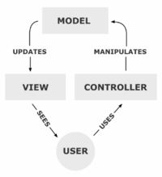
ASP.NET(Active Server Pages) — технология создания веб-приложений и веб-сервисов от компании Майкрософт. Она является составной частью платформы Microsoft .NET и развитием более старой технологии Microsoft ASP.

ASP.NET MVC Framework — фреймворк для создания веб-приложений, который реализует шаблон Model-view-controller — схема использования нескольких шаблонов проектирования, с помощью которых модель данных приложения, пользовательский интерфейс и взаимодействие с пользователем разделены на три отдельных компонента таким образом, чтобы модификация одного из компонентов оказывала минимальное воздействие на остальные. Данная схема проектирования часто используется для построения архитектурного каркаса, когда переходят от теории к реализации в конкретной предметной области.

Данная технология позволяет создать удобную базу для описания поведения сайта.
Возможности веб интерфейса:
- Просмотр информации о счете
- Просмотр истории переводов
- Перевод средств на счет

Идентификация и авторизация пользователя происходит по номеру карты и cvc коду карты.
Для обеспечения взаимодействия с базой данных на основе Firebird используется библиотека FirebirdSql.Data.FirebirdClient.
Для работы сайта необходим веб сервер IIS.

Реализация терминала.
Треминал реализован на основе Java swing. Данная технология создавать кроссплатформенные оконные приложения.
Возможности терминала:
- Просмотр свободных средств (в рублях).
- Просмотр последних 10 операций.
- Оплата услуг.
- Снятие наличных (в рублях).
Аутентификация производится на основе номера карты и пин кода. Для обеспечения связи приложения и базы данных используется технология jdbc. Для работы приложения необходима установленная виртуальная java машина.

Тестирование.

Веб интерфейс.
Страница авторизации. Главное меню терминала.
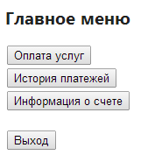


Неправильный номеркарты/cvc код
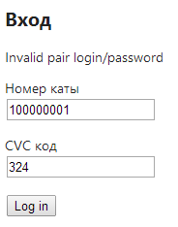
Окно истории платежей
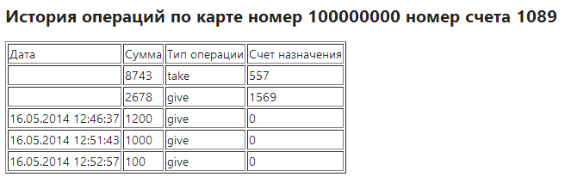
Окно информации о счете Окно перевода
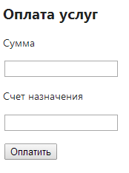
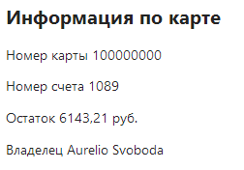

Совершение перевода
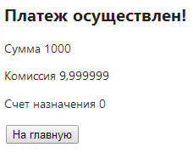
Приложение 1. Процедуры.

SET TERM ^ ;
create or alter procedure CHECKPASSWD (
C_NUMBER integer,
C_PIN integer)
returns (
EXISTING integer)
as
begin
existing = 0;
for select "number" FROM "Card"
WHERE "Card"."number"=:c_number and "Card"."pin"=:c_pin
into :existing
do begin
end
suspend;
end^
SET TERM ; ^

SET TERM ^ ;
create or alter procedure CHECKCARDCVC (
C_NUMBER integer,
C_CVC integer)
returns (
EXISTING integer)
as
begin
existing = 0;
for select "number" FROM "Card"
WHERE "Card"."number"=:c_number and "Card"."cvc"=:c_cvc
into :existing
do begin
end
suspend;
end^
SET TERM ; ^

SET TERM ^ ;
create or alter procedure GETBALANCERUR (
C_NUMBER integer,
C_PIN integer)
returns (
amount float)
as
DECLARE VARIABLE login INTEGER = 0;
DECLARE VARIABLE currency INTEGER = 0;
DECLARE VARIABLE changeRur FLOAT = 0;
begin
login = 0;
amount = -1;
EXECUTE PROCEDURE checkPasswd(C_NUMBER, C_PIN) RETURNING_VALUES :login;
IF (:login =0) THEN BEGIN
SUSPEND;
EXIT;
END
FOR SELECT "Bill"."balance", "Bill"."currency_id" FROM "Bill", "Card"
WHERE "Card"."number"=:c_number AND "Bill"."id" = "Card"."bill_id"
INTO :amount, :currency
DO BEGIN END
EXECUTE PROCEDURE getRurChange(:currency) RETURNING_VALUES :changeRur;
amount = :amount* :changeRur;
SUSPEND;
end^
SET TERM ; ^

SET TERM ^ ;
create or alter procedure GETBALANCERURCVC (
C_NUMBER integer,
C_CVC integer)
returns (
amount float)
as
DECLARE VARIABLE login INTEGER = 0;
DECLARE VARIABLE currency INTEGER = 0;
DECLARE VARIABLE changeRur FLOAT = 0;
begin
login = 0;
amount = -1;
EXECUTE PROCEDURE checkCardCvc(C_NUMBER, C_CVC) RETURNING_VALUES :login;
IF (:login =0) THEN BEGIN
SUSPEND;
EXIT;
END
FOR SELECT "Bill"."balance", "Bill"."currency_id" FROM "Bill", "Card"
WHERE "Card"."number"=:c_number AND "Bill"."id" = "Card"."bill_id"
INTO :amount, :currency
DO BEGIN END
EXECUTE PROCEDURE getRurChange(:currency) RETURNING_VALUES :changeRur;
amount = :amount* :changeRur;
SUSPEND;
end^
SET TERM ; ^

SET TERM ^ ;
create or alter procedure GETRURCHANGE (
src_currency INTEGER)
returns (
ratio float)
as
DECLARE VARIABLE rur integer = -1;
begin
ratio = -1;
for select "Currencies"."cur_id" from "Currencies"
where "Currencies"."abbr" = 'RUR'
INTO :rur
DO BEGIN END
IF (rur<0) THEN
BEGIN
SUSPEND;
EXIT;
END
IF (:src_currency=:rur) then
begin
ratio = 1;
suspend;
exit;
end
for select "Excange"."ratio" from "Excange"
where "Excange"."currency_sell"=:src_currency AND "Excange"."currency_buy"=:rur
into :ratio
do begin end
suspend;
end^
SET TERM ; ^

SET TERM ^ ;

create or alter procedure WITHDRAWRUR (
C_NUMBER integer,
C_PIN integer,
AMOUNT float)
returns (
SUCCESS float)
as
declare variable ID integer;
declare variable SOURCE_BILL integer;
declare variable ISCREDIT integer;
declare variable CURRENCY integer;
declare variable COMMISION float;
declare variable CHANGERATIO float;
declare variable EQUITY float = 0;
begin
success = 0;
EXECUTE PROCEDURE getbalancerur(C_NUMBER, C_PIN) RETURNING_VALUES :equity;

iscredit = -1;
for select "Credits"."bill_id" from "Credits", "Card"
where "Credits"."bill_id"="Card"."bill_id" and "Card"."number"=:c_number
into :iscredit do begin end
IF (amount<0 or (equity<amount and :iscredit<0)) THEN
BEGIN
SUSPEND;
EXIT;
END
FOR SELECT "Bill"."currency_id" FROM "Bill", "Card"
WHERE "Card"."number"=:c_number AND "Bill"."id" = "Card"."bill_id"
INTO :currency
DO BEGIN END

EXECUTE PROCEDURE getrurchange(:currency) RETURNING_VALUES :changeratio;

UPDATE "Bill" SET "Bill"."balance" = (:equity-:amount)/:changeratio
WHERE "Bill"."id" IN (SELECT "Card"."bill_id" FROM "Card" WHERE "Card"."number"=:C_NUMBER);

FOR select count (*) from "Operations" into :id DO BEGIN END

FOR select "Card"."bill_id" from "Card" where "Card"."number" = :c_number into :source_bill DO BEGIN END

INSERT INTO "Operations" ("for_id","op_type","id_local_side","id_foreign_side","id_foreign_bank","amount","foreign_currency","date","info")
VALUES (:id+1,0, :source_bill, null, null,:amount,2, current_timestamp,'From terminal');

FOR select "OperationType"."commission" from "OperationType" where "OperationType"."type_id" = 0 into :commision DO BEGIN END

success=:amount/:changeratio*:commision;
suspend;
end^

SET TERM ; ^

SET TERM ^ ;

create or alter procedure GETOPERATIONS (
BILL_ID integer)
returns (
AMOUT integer,
OPDATE timestamp,
INFO varchar(100),
"TYPE" varchar(20),
ID_FOREIGN_BANK integer,
ID_FOREIGN_SIDE integer)
as
declare variable OPTYPE integer;
begin
for SELECT "Operations"."op_type",
"Operations"."amount",
"Operations"."date",
"Operations"."id_foreign_side",
"Operations"."id_foreign_bank",
"Operations"."info"
from "Operations" where "Operations"."id_local_side"=:bill_id
INTO
:optype, :amout, :opdate, :id_foreign_side, :id_foreign_bank, :info
DO begin
for select "OperationType"."name" from "OperationType" where "OperationType"."type_id"=:optype into :type do begin end
suspend;
end
end^

SET TERM ; ^

SET TERM ^ ;

create or alter procedure LOCALMONEYTRANSFER (
INFO varchar(100),
AMOUNT float,
DST_BILL integer,
SRC_BILL integer)
returns (
COMMISION float)
as
declare variable DST_EQUTY integer;
declare variable SRC_EQUITY float;
declare variable ISCREDIT integer;
declare variable ID integer;
declare variable CHANGERAIO float;
declare variable SRC_CURRENCY integer;
declare variable DST_AMOUT integer;
declare variable DST_CURRENCY integer;
begin
commision = -1;
for select "Bill"."currency_id" from "Bill" where "Bill"."id"=:src_bill into :src_currency do begin end
for select "Bill"."currency_id" from "Bill" where "Bill"."id"=:dst_bill into :dst_currency do begin end
for select "Excange"."ratio" from "Excange" where "Excange"."currency_sell"=:src_currency and "Excange"."currency_buy"=:dst_currency
into :changeraio do begin end

for select "Bill"."balance" from "Bill" where "Bill"."id"=:src_bill into :src_equity do begin end
for select "Bill"."balance" from "Bill" where "Bill"."id"=:dst_bill into :dst_equty do begin end

iscredit = -1;
for select "Credits"."bill_id" from "Credits"
where "Credits"."bill_id"=:src_bill
into :iscredit do begin end
IF (:amount<0 or (:src_equity<:amount and :iscredit<0)) THEN
BEGIN
SUSPEND;
EXIT;
END

FOR select count (*) from "Operations" into :id DO BEGIN END

FOR select "OperationType"."commission" from "OperationType" where "OperationType"."type_id"=2 into :commision do begin end
dst_amout=:amount*:changeraio;
commision=:dst_amout*:commision;
UPDATE "Bill" SET "Bill"."balance" = (:src_equity-:amount) WHERE "Bill"."id"=:src_bill;
UPDATE "Bill" SET "Bill"."balance" = (:dst_equty+:dst_amout-:commision) WHERE "Bill"."id"=:dst_bill;

INSERT INTO "Operations" ("for_id","op_type","id_local_side","id_foreign_side","id_foreign_bank","amount","foreign_currency","date","info")
VALUES (:id+1,2, :src_bill, :dst_bill, null,:amount,null, current_timestamp,:info);
INSERT INTO "Operations" ("for_id","op_type","id_local_side","id_foreign_side","id_foreign_bank","amount","foreign_currency","date","info")
VALUES (:id+2,3, :dst_bill, :src_bill, null,:dst_amout, null, current_timestamp,:info);

commision=:commision/:changeraio;
suspend;

end^

SET TERM ; ^

SET TERM ^ ;

create or alter procedure ADD_PERCENTS_CREDIT (
BILL_ID integer)
returns (
AMOUNT float)
as
declare variable BALANCE float;
declare variable DAYS integer;
declare variable LAST_UPDATE date;
declare variable RATE float;
begin
amount = 0;
for select "Credits"."rate", "Credits"."last_update", "Bill"."balance" from "Credits", "Bill"
where "Credits"."bill_id"=:bill_id and "Bill"."id"=:bill_id
into :rate,:last_update, :balance do
begin
if (balance>0) then
begin
suspend;
exit;
end
days = (current_date-:last_update);
rate = :rate/365;
amount = :days*:rate*:balance;
UPDATE "Bill" SET "Bill"."balance" = :balance+:amount
WHERE "Bill"."id"=:bill_id;
update "Credits" SET "Credits"."last_update" = current_date
where "Credits"."bill_id"=:bill_id;
suspend;
end
end^

SET TERM ; ^

SET TERM ^ ;

create or alter procedure ADD_PERCENT_DEPOSIT (
BILL_ID integer)
returns (
AMOUNT float)
as
declare variable DAYS integer;
declare variable BALANCE float;
declare variable LAST_UPDATE date;
declare variable RATE float;
begin
amount = 0;
for select "Deposits"."rate", "Deposits"."last_update", "Bill"."balance" from "Deposits", "Bill"
where "Deposits"."bill_id"=:bill_id and "Bill"."id"=:bill_id
into :rate,:last_update, :balance do
begin
if (balance<0) then
begin
suspend;
exit;
end
days = (current_date-:last_update);
rate = :rate/365;
amount = :days*:rate*:balance;
UPDATE "Bill" SET "Bill"."balance" = :balance+:amount
WHERE "Bill"."id"=:bill_id;
update "Deposits" SET "Deposits"."last_update" = current_date
where "Deposits"."bill_id"=:bill_id;
suspend;
end
end^

SET TERM ; ^

SET TERM ^ ;

create or alter procedure ADD_ALL_PERCENTS
returns (
AMOUNT float,
BILL integer)
as
declare variable BILL_ID integer;
begin
for select "Credits"."bill_id" from "Credits" into :bill_id do
begin
EXECUTE PROCEDURE add_percents_credit(:bill_id) RETURNING_VALUES :amount;
bill = :bill_id;
suspend;
end

for select "Deposits"."bill_id" from "Deposits" into :bill_id do
begin
EXECUTE PROCEDURE add_percent_deposit(:bill_id) RETURNING_VALUES :amount;
bill = :bill_id;
suspend;
end
end^

SET TERM ; ^

